Технологическая карта урока
Предмет: «Математические представления».
Класс: 3 «Б».
Тема: «Первый, последний, следующий за, перед, между».
Дата проведения: 11.03.2024
Цель: формирование понятий «первый, последний, следующий за, перед», развивать функции сравнения.
Планируемые результаты:
Предметные:
- уметь делать простейшие обобщения;
- уметь определять местоположение предмета;
- уметь обводить по контуру и раскрашивать по образцу.
Познавательные:
- уметь следовать инструкции;
- уметь прогнозировать свои действия согласно полученной инструкции;
- уметь считывать информацию с графических изображений, фото, видео, аудио.
Коммуникативные:
- уметь выразить свои желания и просьбы на уровне ученик-учитель;
- слушать и отвечать на вопросы взрослого;
- владеть элементарными навыками коммуникации и принятыми ритуалами социального взаимодействия.
Регулятивные:
- понимать системы общепринятых правил и требований;
- уметь устанавливать коммуникативные связи и соблюдение этической и дисциплинарной дистанции при взаимодействии с окружающими людьми;
- придерживаться учебному поведению.
Оборудование: монитор, ноутбук, картинки с изображением, карточки PECS.
Тип урока: урок открытия новых знаний, обретения новых умений и навыков.
- Организационный этап.
- Постановка цели и задач урока. Мотивация учебной деятельности учащихся.
- Актуализация знаний.
- Первичное усвоение новых знаний.
- Физкультминутка.
- Первичная проверка понимания.
- Первичное закрепление нового знания.
- Включение в систему знаний и умений.
- Рефлексия учебной деятельности, подведение итогов.

Структура и ход урока:
№ | Этап | Время | Деятельность учителя | Деятельность обучающихся | БУД
1 | Организационный этап. | 2 мин. | Здравствуйте, ребята! Прозвенел звонок и наш урок начинается!  Правильно сядем за парту, посмотрите на плакат:  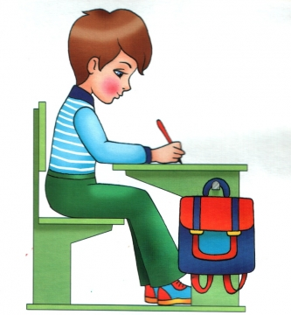  Молодцы! А сейчас внимание на доску…  Что мы видим на плакате? Мишку…правильно!  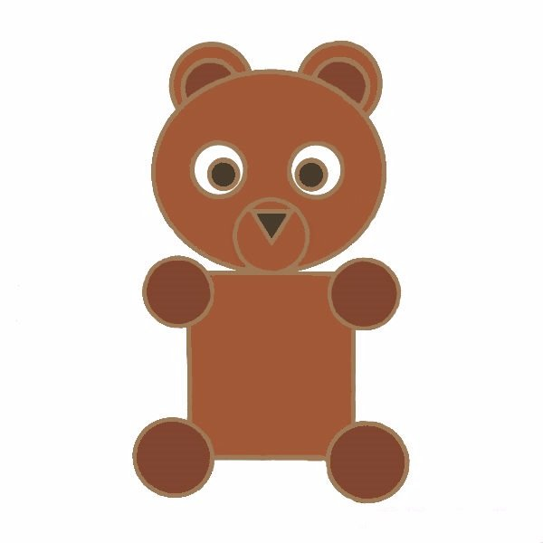  Наш мишка состоит из геометрических фигур, давайте их посчитаем их и назовем…Треугольник, квадрат прямоугольник и круг, молодцы! | Каждый обучающийся приветствует педагога доступным для него способом: жестом, звуком, словом.  Обучающиеся садятся за парту.  Обучающиеся рассматривают плакат  Обучающиеся считают и называют геометрические фигуры. | Развитие регулятивных БУД: следовать предложенному плану и работать в общем темпе.  Развитие коммуникативных БУД: вступать в контакт и работать в коллективе; слушать и понимать инструкцию к учебному заданию в разных видах деятельности и в быту.  Развитие познавательных учебных действий: выделять некоторые существенные, общие и отличительные свойства хорошо знакомых предметов.  Развитие познавательных учебных действий: выделять некоторые существенные, общие и отличительные свойства хорошо знакомых признаков.
2 | Постановка цели и задач урока. Мотивация учебной деятельности учащихся. | 3 мин. | Педагог демонстрирует плакат.  Посмотрите, на плакате изображены животные – лиса, заяц, волк, медведь.  Какие это животные? Правильно…дикие, потому что они живут в дикой природе.  Кто идет первый? Лиса.  Кто идет последний? Медведь.  А кто идет после лисы? Заяц.  А перед медведем? Волк.  Сколько всего животных? Четыре, поднимите цифру 4.  Сегодня на уроке мы узнаем какой предмет мы можем называть первым, последний, крайний, после, следом, следующий за.  Будем учиться определять место положения предметов. | Обучающиеся рассматривают плакаты и слушают педагога.  Обучающиеся прослушивают тему урока. | Развитие личностных БУД: осознавать себя как ученика.  Развитие коммуникативных БУД: слушать и понимать инструкцию к учебному заданию.  Развитие познавательных БУД: наблюдать под руководством взрослого за предметами.  Развитие регулятивных БУД:  адекватно использовать ритуалы школьного поведения (поднимать руку, вставать и выходить из-за парты); контролировать и оценивать свои действия и действия одноклассников.
3 | Актуализация знаний. | 6 мин. | Какое время года наступило? Весна!  Сейчас мы с вами будем высаживать цветы на клумбу:  Первыми мы посадим подснежники – цветок подснежника на магнитную доску.  Затем возьмем цветок тюльпана и посадим после подснежника справа…молодцы!  Ромашку мы посадим последним цветком!  А перед ромашкой розу…  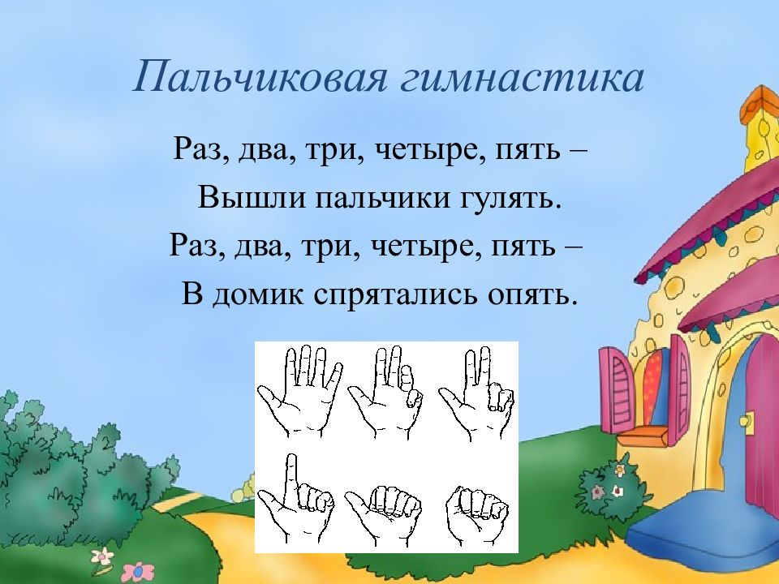  Вы отлично справились с заданием, молодцы! | Обучающие слушают рассказ учителя.  Обучающиеся наблюдают за действиями педагога. | Развитие регулятивных БУД: контролировать и оценивать свои действия и действия одноклассников; активно участвовать в деятельности класса.  Развитие коммуникативных БУД: слушать и понимать инструкцию к учебному заданию в разных видах деятельности; обращаться за помощью и принимать помощь;  вступать в контакт и работать в коллективе.
4. | Первичное усвоение новых знаний. | 8 мин. | Педагог демонстрирует лист с заданием и концентрирует внимание обучающихся на выполнении задания.    Преподаватель просит раскрасить первый шарик красным цветом, следующий после красного желтым, а последний синим.  Молодцы, ребята! Вы справились с заданием! | Обучающиеся рассматривают рисунок с заданием и выполняют действия,  согласно словесной инструкции педагога. | Развитие познавательных учебных действий: слушать и понимать.  Развитие регулятивных БУД: адекватно соблюдать ритуалы школьного поведения.  Развитие коммуникативных БУД: слушать и понимать инструкцию к учебному заданию;  активно участвовать в деятельности, контролировать и оценивать свои действия и действия одноклассников.
5 | Физкультминутка. | 2 мин. | 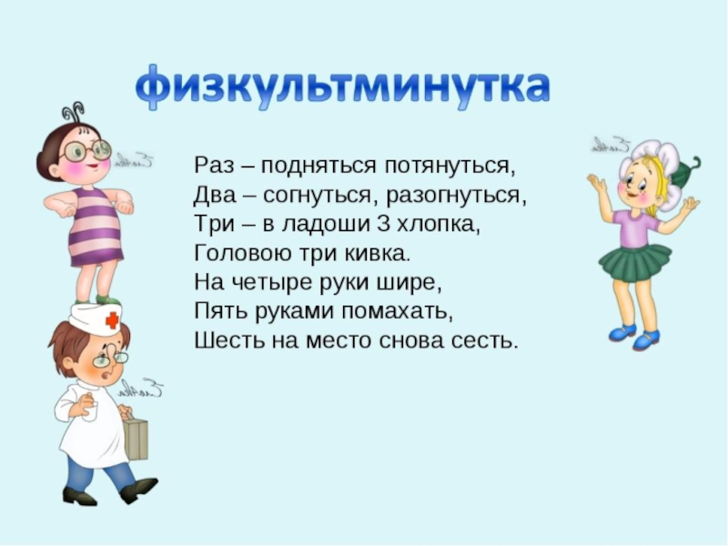 | Обучающиеся слушают педагога, наблюдают за его действиями и выполняют двигательные упражнения по подражанию. | Формирование коммуникативных БУД: вступать в контакт и работать в коллективе.  Формирование личностных БУД: самостоятельность в выполнении заданий.
6 | Первичная проверка понимания. | 7 мин. | Преподаватель учит обучающихся работать с карточками.  Обведем кружком, кто пришел первым, кто пришел следом за зайцем, кто пришел последний?  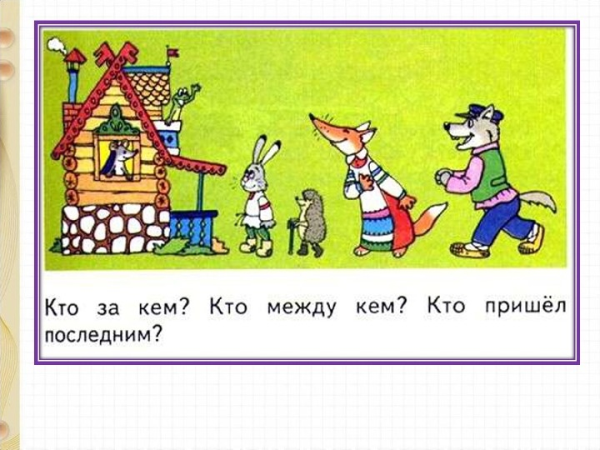 | Обучающиеся по словесной инструкции педагога находят картинки.  Обучающиеся  выполняют задание. | Развитие коммуникативных БУД: вступать в контакт и работать в коллективе;  слушать и понимать инструкцию к учебному заданию в разных видах деятельности.  Развитие регулятивных БУД:  контролировать и оценивать свои действия и действия одноклассников.  Развитие познавательных учебных действий: выделять некоторые существенные, общие и отличительные свойства хорошо знакомых предметов.
7 | Первичное закрепление нового знания. | 4 мин. | Преподаватель выдает каждому обучающемуся листы с заданием.  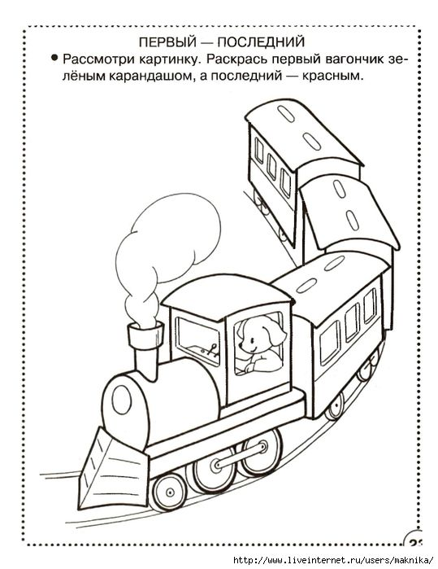 | Обучающиеся рассматривают задание,выполняют. | Развитие личностных БУД: самостоятельность в выполнении учебных заданий.  Развитие регулятивных БУД:  соотносить свои действия и их результаты с заданными образцами.
8. | Включение в систему знаний и умений. | 5 мин. | Преподаватель раздаёт обучающимся кубики разных цветов, просит поставить первый кубик синего цвета, последний желтого и перед желтым красный кубик.  Преподаватель корректирует действия детей, исправляет ошибки. | Обучающиеся слушают задание.  Обучающиеся исправляют допущенные ошибки. | Развитие коммуникативных БУД: сотрудничать со взрослыми и  сверстниками в разных социальных ситуациях.  Развитие регулятивных БУД:  соотносить свои действия и их результаты с заданными образцами;  активно участвовать в деятельности класса.  Развитие познавательных учебных действий: наблюдать под руководством взрослого за предметами и явлениями окружающей действительности.
9 | Рефлексия учебной деятельности, подведение итогов. | 3 мин. | Преподаватель: «Ребята, мы сегодня с вами хорошо поработали на уроке, вы отлично занимались! А сейчас мы определим ваше настроение от урока.   | Обучающиеся слушают объяснение преподавателя. | Развитие коммуникативных БУД: сотрудничать со взрослыми и  сверстниками в разных социальных ситуациях.

